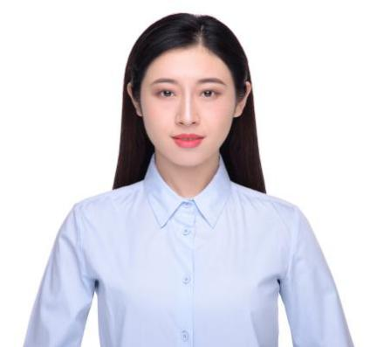

本人大学期间，积极参加社团、学生会及学校活动，假期也会通过兼职锻炼自己的与人沟通、组织活动、信息处理等能力。性格开朗、喜欢与人沟通；工作踏实、细致，有责任心；严谨务实，以诚待人，团队协作能力强；喜欢接触和学习新事物，学习、动手能力强；有较强的执行力、亲和力和良好的沟通能力。

**自我评价**

2015.10—2016.04 **大连外国语大学百度教育校园先知** 组织社团招新和活动推广，提

升了自己的观察力和行动力。

2016.04—至今 **大连外国语大学软件学院学生会副主席** 负责成员招新、协调督促分管部门的工作进展等，自己的沟通能力和组织能力在各种活动中有所提高。

2016.09—2016.10 **大连外国语大学2016年运动会软件学院总负责人** 组织带领学生会成员团结高效率完成各项工作，助院系分获男团、女团和精神文明奖第一名，有机会使信息处理能力和策划能力得以提升。

2016.09—2016.11 **大连外国语大学软件学院2016级知心学长总负责人** 完成本职工作的前提下与学弟学妹们相处十分融洽，亲和力和凝聚力得以充分体现。

2017.03—2017.05 **小米公司实习岗位：销售人员** 向客户介绍与销售产品、 进行外展协调库房管理人员清查货，对客户至上的理解更进一步。

2018.07—2019.06 **中国银联（上海）：银行合作部“银星计划”实习生** 作为央行志愿者、2018年中上海地区银联卡业务交流会会务人员参加上海市央行及银行同业公会等大型会议活动。负责与成员机构（银行）沟通合作、配合公司整体规划制定受理市场营销方案并组织实施等。

2019.07起 **正式就职中国银联（上海）：银行合作部**

**成长经历**

个人简历

徐 婷 婷

政治面貌：中共党员

出生年月：1995.04

电 话：15566809060

邮 箱：xutingting@unionpay.com

**所获证书**

**教育背景**

2015.09-2019.06 大连外国语大学 软件工程 本科

主修课程：英语、日语、计算机导论、Java、C语言、Oracle、数据库、JSP、管理等

掌握技能：熟练掌握office等办公软件、较好地掌握互联网相关术语和基础知识、另掌握日语。

* 2016—2017学年度**国家奖学金**、2017年6月和团队申请到《一种用于计算机的可循环利用散热系统》**国家实用新型发明专利**、2019年**辽宁省优秀毕业生**、2015—2016学年度**大连市三好学生**、2016—2017学年度大连外国语大学**卓越奖**、2015—2017共获得校综合**一等奖学金四次**与**单项奖学金一次**、2016—2017学年度大连外国语**大学生标兵**等